Министерство образования Российской Федерации
Пензенский государственный университет

ОТЧЕТ
По практической работе №2
по курсу «Основы проектной деятельности»
на тему «СОЗДАНИЕ ПРОЕКТА часть 1»

Выполнили:
студенты группы 23ВП2
Петровский В.П.
Ермаков С. Е.
Осин С. М.
Приняла:
Тарасова А. А.

Пенза 2024
Цель работы: закрепить полученный на лекционных занятиях необходимый минимум теоретических знаний в основах проектной деятельности на этапе планирования и отработать практические навыки в создании проекта и особенностей планирования назначений для сотрудников и материальных ресурсов.
Ход работы:
- Определение основных задач
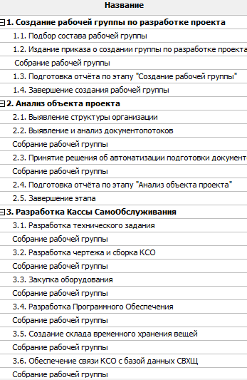
Рисунок 1 –основные задачи
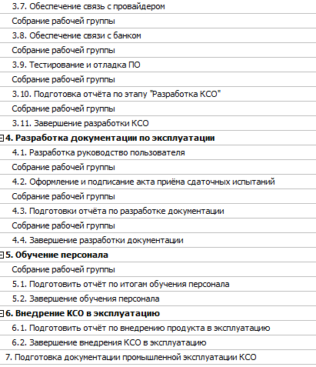
Рисунок 2 – основные задачи (продолжение)
- Определение дат ограничения и продолжительностей задач
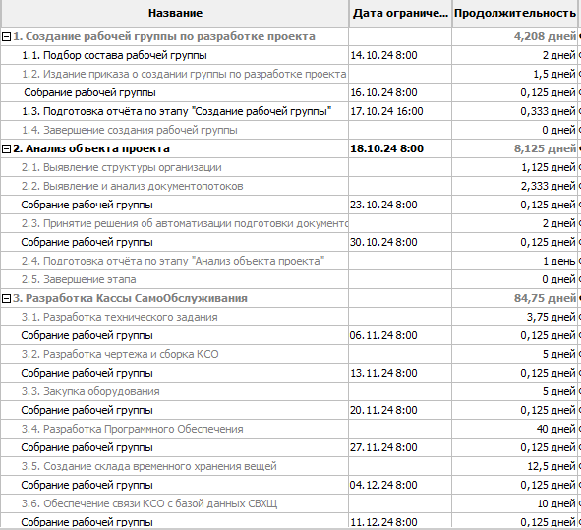
Рисунок 3 – даты ограничений и продолжительности задач
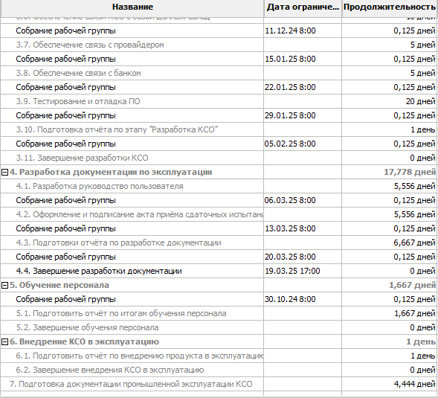
Рисунок 4 – даты ограничений и продолжительности задач (продолжение)

- Определение типов ограничения задач
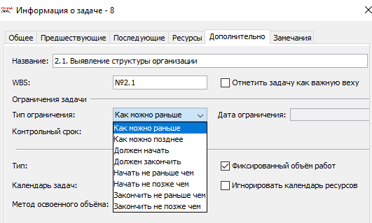
Рисунок 5 – определение типа ограничения

- Назначение связей между задачами на диаграмме Ганта
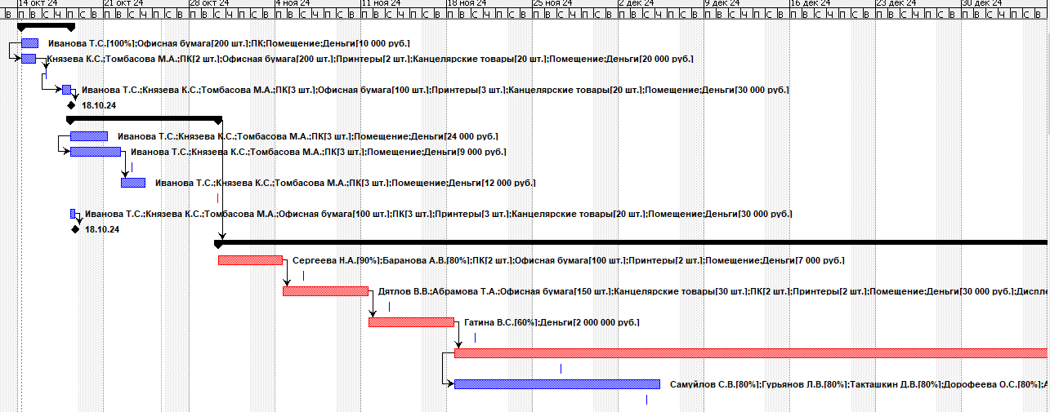
Рисунок 6 – диаграмма Ганта
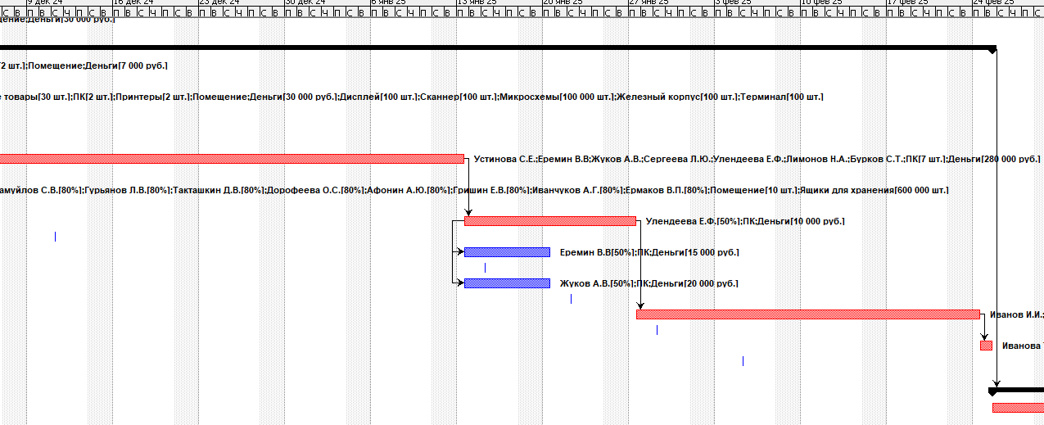
Рисунок 7 – диаграмма Ганта (продолжение)
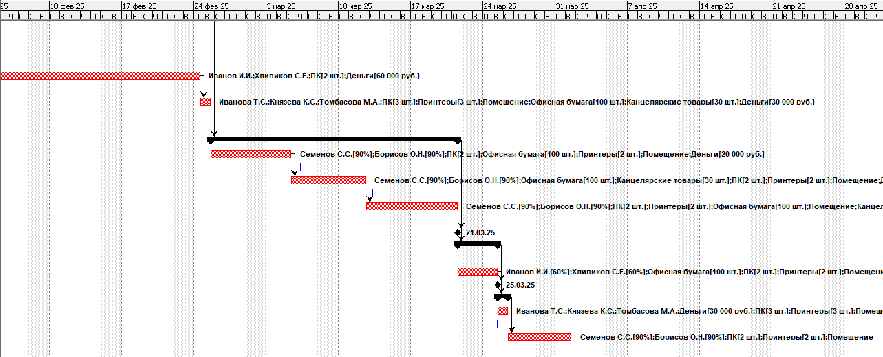
Рисунок 8 – диаграмма Ганта (завершение)

- Добавление WBS
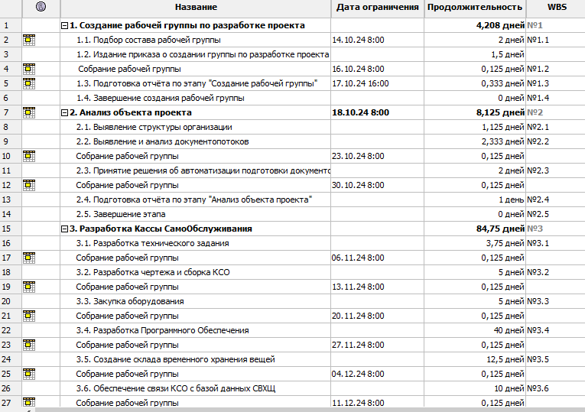
Рисунок 9 – WBS
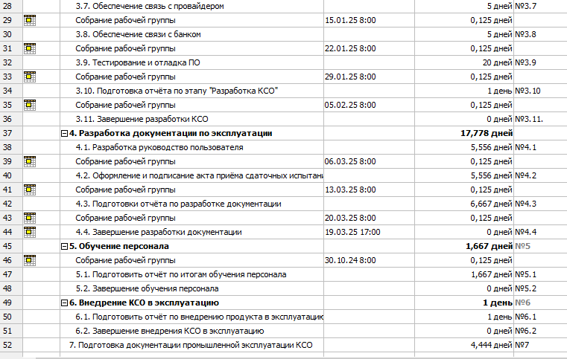
Рисунок 10 – WBS (продолжение)

Вывод: в результате проделанной работы был закреплён полученный на лекционных занятиях необходимый минимум теоретических знаний в основах проектной деятельности на этапе планирования и отработаны практические навыки в создании проекта и особенностей планирования назначений для сотрудников и материальных ресурсов.

